|  |  |
| --- | --- |
| **­­ID:** | CU07 |
| **Nombre:** | Registrar Mantenimiento |
| **Autor(es):** | Ricardo Martínez, Nadia Bravo, Carlos Carrillo |
| **Fecha de creación:** | 20/09/2018 |
| **Fecha de actualización:** | Fecha en la que se modifica (opcional) |
| **Actor(es):** | Técnico Académico |
| **Descripción:** | El Técnico Académico llena un formato para registrar un nuevo mantenimiento a un equipo de hardware. |
| **Precondiciones:** | El equipo de hardware debe existir en el inventario y no debe estar actualmente en mantenimiento.  Debe existir una carpeta en el equipo destinada a guardar exclusivamente los registros de mantenimiento. |
| **Flujo Normal:** | 1. El Sistema muestra la pantalla “Frame_Mantenimiento_Solicitante” con la fecha de servicio actual. 2. El Técnico Académico escribe el número de personal del RESPONSABLE en el recuadro de búsqueda. 3. El Sistema busca en la base de datos al el numero de personal y si lo encuentra llena los campos con sus datos. (ExCon). Si no lo encuentra (ver FA-Elemento no encontrado). 4. El Técnico Académico selecciona la opción “Siguiente”. Si selecciona “Cancelar” (ver FA-Cancelar). 5. El Sistema muestra la pantalla “Frame_Mantenimiento_Equipo” con la fecha de servicio actual. 6. El Técnico Académico escribe el número de inventario del HARDWARE en el recuadro de búsqueda. 7. El Sistema busca en la base de datos el numero de inventario y si lo encuentra llena los campos con sus datos. (ExCon). Si no lo encuentra (ver FA-Elemento no encontrado). 8. El Técnico Académico selecciona el tipo de borrado, el tipo de equipo. 9. El Técnico Académico selecciona la opción “Observaciones”. 10. El Sistema muestra la pantalla “Observaciones”. 11. El Técnico Académico escribe las observaciones y selecciona “Aceptar”. 12. El Sistema regresa a la pantalla “Frame_Mantenimiento_Equipo” y valida que todos los campos estén llenos y habilita la opción “Siguiente”. Si no están llenos (ver FA-CamposVacios). 13. El Técnico Académico selecciona la opción “Siguiente”, si selecciona “Cancelar” (ver FA-Cancelar). 14. El Sistema muestra la pantalla “Frame_Mantenimiento_Dictamen” con la fecha de servicio actual. 15. El Técnico Académico selecciona el tipo de dictamen y agrega una descripción del dictamen. 16. El Sistema valida que todos los campos estén llenos y habilita la opción “Guardar”. Si no están llenos (ver FA-CamposVacios). 17. El Técnico Académico selecciona “Guardar”. Si selecciona “Cancelar” (ver FA-Cancelar). Si selecciona “Regresar”, regresa al punto 6 del flujo normal. 18. El Sistema guarda el DICTAMEN en la Base de Datos y manda un mensaje de confirmación. (ExCon). 19. Fin CU |
| **Flujos Alternos:** | FA-CamposVacíos Hay campos sin llenar   1. El sistema remarca los campos que se encuentran vacíos. 2. El sistema deshabilita la opción de “Guardar” / “Siguiente”. 3. Regresa al punto de origen del flujo alterno.   FA-Cancelar Se selecciona el botón de cancelar   1. El jefe del centro de cómputo selecciona “Cancelar” 2. Fin CU.   FA-Elemento no encontrado No se encuentra un elemento en la BD   1. El Sistema muestra un mensaje: “No se ha encontrado el elemento con ese identificador, por favor ingrese uno valido”. 2. Regresa al punto donde se originó el flujo alterno. |
| **Excepciones:** | ExCon Error de conexión con la base de datos.   1. El sistema muestra el mensaje “Error de conexión con la base de datos” y retorna 2. El sistema regresa al punto de donde se originó la excepción. |
| **Poscondiciones:** | Existe un nuevo registro de mantenimiento en la base de datos y en la carpeta. |
| **Entradas:** | Datos del formato Dictamen_Técnico_para_tecnologías_de_la_información. |
| **Salidas:** | Archivo PDF con un nuevo registro de mantenimiento |
| **Incluye:**  **(relación Include)** | Haga clic aquí para escribir texto. |
| **Extiende:**  **(relación Extend)** | Haga clic aquí para escribir texto. |
| **Prioridad:** | Media |

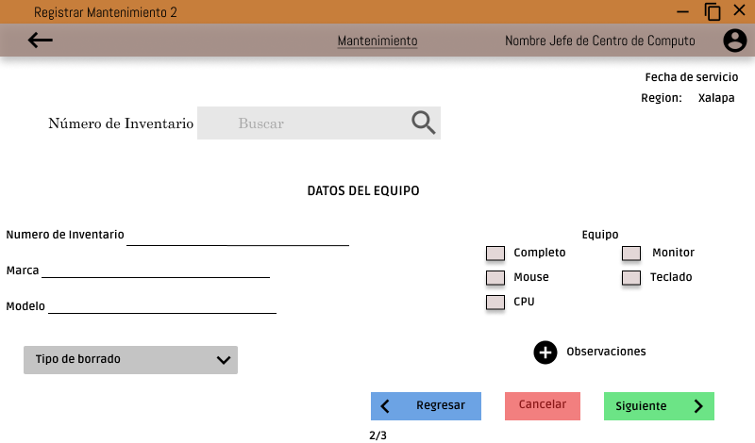

Frame_Mantenimiento_Equipo

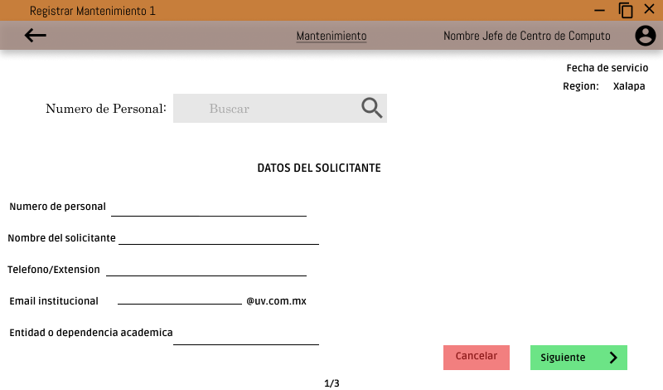

Frame_Mantenimiento_Solicitante

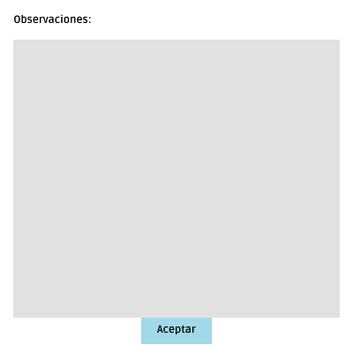

Observaciones

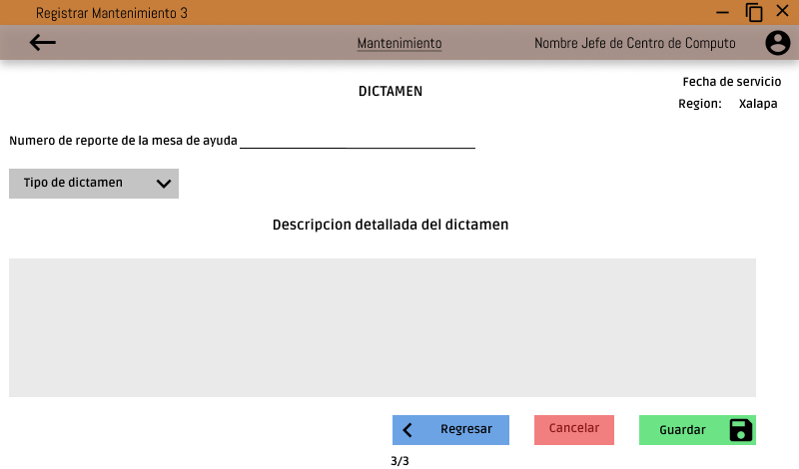

Frame_Mantenimiento_Dictamen